АДМИНИСТРАЦИЯ ЧИСТОПОЛЬСКОГО СЕЛЬСОВЕТА КОЧЕНЕВСКОГО РАЙОНА НОВОСИБИРСКОЙ ОБЛАСТИ

П О С Т А Н О В Л Е Н И Е

от 29.03.2019 № 24

Об утверждении Схемы размещения
нестационарных торговых объектов на территории
администрации Чистопольского сельсовета Коченевского района Новосибирской области

В соответствии Федеральным Законом от 28.12.2009 № 381-ФЗ «Об основах государственного регулирования торговой деятельности в Российской Федерации», приказом Министерства промышленности, торговли и развития предпринимательства Новосибирской области от 24.01.2011 № 10 «О Порядке разработки и утверждения органами местного самоуправления в Новосибирской области схемы размещения нестационарных торговых объектов», руководствуясь Уставом Коченевского района Новосибирской области,
ПОСТАНОВЛЯЮ:
1. Утвердить Схему размещения нестационарных торговых объектов, расположенных на территории администрации Чистопольского сельсовета Коченевского района Новосибирской области (согласно приложению).
2. Обеспечить публикацию данного постановления в периодическом печатном издании «Вести органов местного самоуправления Чистопольского сельсовета».
3. Разместить на официальном сайте администрации Чистопольского сельсовета Коченевского района Новосибирской области настоящее постановление.
4. Обеспечить отправку данного постановления в Министерство промышленности, торговли и развития предпринимательства Новосибирской области в установленном законодательством порядке.
5. Контроль за исполнением постановления оставляю за собой.

Глава Чистопольского сельсовета
Коченевского района Новосибирской области С.Н. Красич

Приложение
к постановлению администрации
Чистопольского сельсовета
Коченевского района
Новосибирской области
от 29.03.2019 № 24
Схема
размещения нестационарных торговых объектов
на территории администрации Чистопольского сельсовета
Коченевского района Новосибирской области
по состоянию на 31.03.2019г.

п/п | Адресные  ориентиры  нестационарного торгового объекта  (район, адрес) | Вид объекта | Количество нестационарных  торговых  объектов | Площадь земельного  участка | Площадь нестационарного  торгового объекта | Специализация нестационарного торгового объекта (ассортимент реализуемой продукции) | Собственник земельного участка, здания, строения, сооружения, где расположен нестационарный торговый объект | Период функционирования нестационарного торгового объекта (постоянно или сезонно с ______ по ______) | Примечание (существующий нестационарный торговый объект или перспективное место размещения нестационарного торгового объекта)
1 | 2 | 3 | 4 | 5 | 6 | 7 | 8 | 9
1 | Коченевский район,  п. Речник, ул. Набережная, 7 | киоск | 1 | 6 | 6 | смешанный | частная,  Хомутинникова  Э.А. | постоянно | существующий
2 | Коченевский район, с. Чистополье, ул. Школьная 19/3 | павильон | 1 | 12 | 12 | смешанный | Частная  Кипке О.Н. | постоянно | существующий
3 | Коченевский район, с. Чистополье, ул. Строительная 3А | павильон | 1 | 33 | 33 | смешанный | Частная  Будаев Е.А. | постоянно | существующий

Приложение к схеме размещения
нестационарных торговых объектов
на территории Чистопольского сельсовета
Коченевского района
Новосибирской области

Объект, предусмотренный схемой размещения нестационарных торговых объектов на территории Коченевского района Новосибирской области
(строка 1)

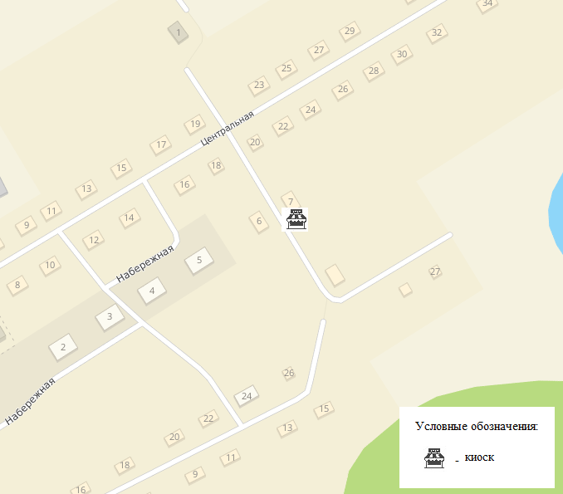
Объект, предусмотренный схемой размещения нестационарных торговых объектов на территории Коченевского района Новосибирской области
(строка 2)

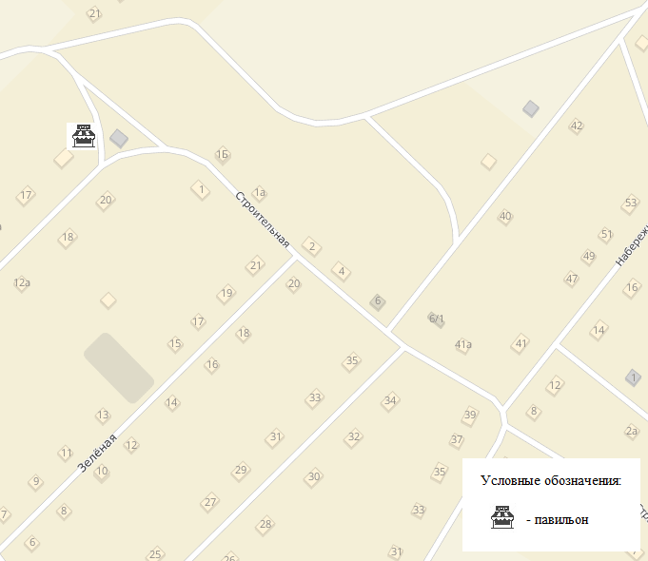
Объект, предусмотренный схемой размещения нестационарных торговых объектов на территории Коченевского района Новосибирской области
(строка 3)

